Скици од употреба на апликацијата

3. Додавање на програма на исхрана

Прво инструкторот треба да се најави на апликацијата, со кликнување на копчето најави се.

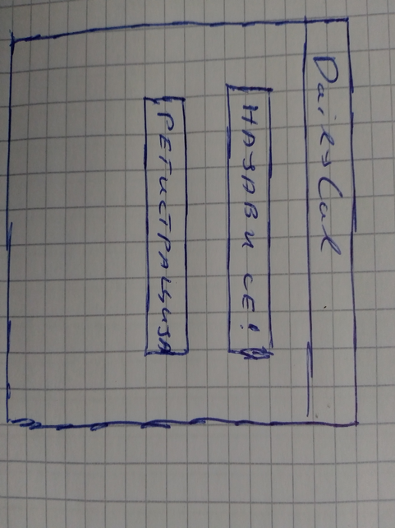

Потоа ги внесува корисничкото име и лозинка:

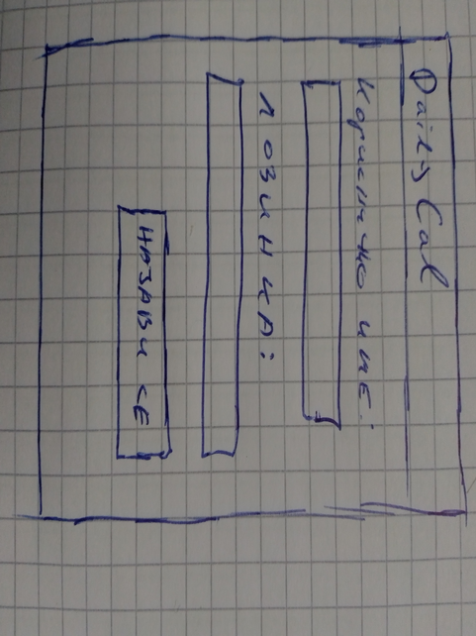

Потоа следи прозорецот со главното мени каде инструкторот треба да избере програми за исхрана:

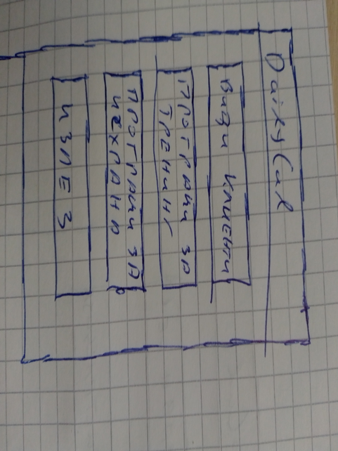

Со кликнување на програми за исхрана го добиваме следниот прозорец:

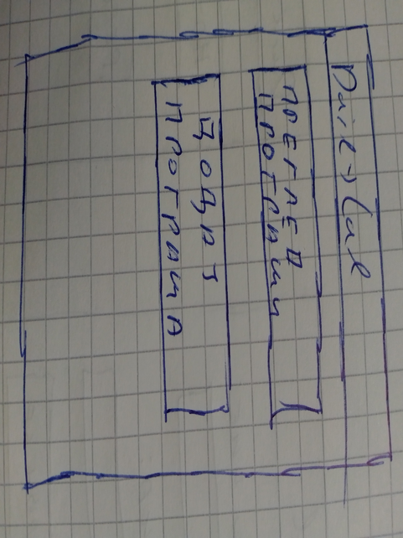

Следно треба инструкторот да кликне на додај програма.

Со кликнување на додај програма го добиваме следниот прозорец:

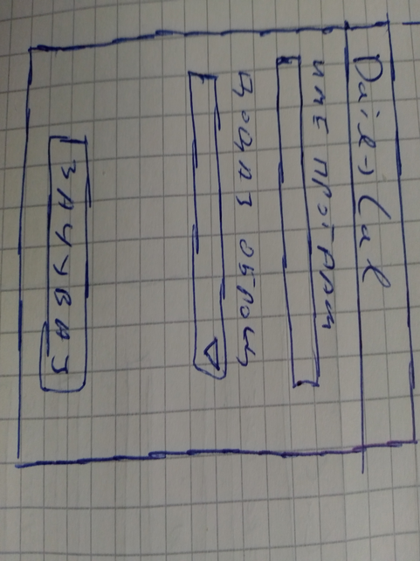

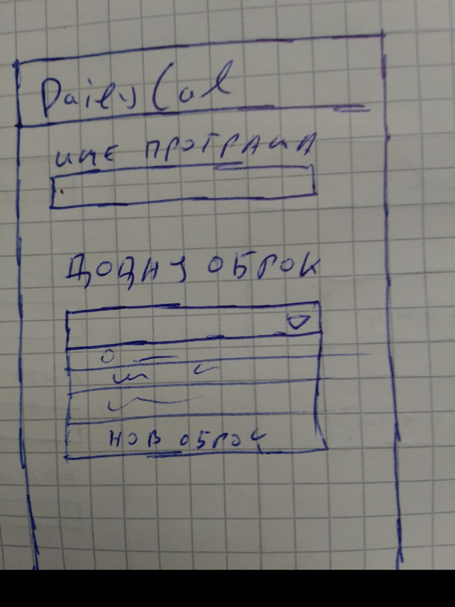

Доколку го нема оброкот во листата кликнува на додади оброк со што му се отвора прозорецот за додавање оброци. Сценариото е опишано во додади оброк од страна на клиент…

Откако сите оброци се внесени инструкторот кликнува на зачувај програма и програмата го враќа на главното мени.

Oткако ќе се пополни програмата се користи следниот прашалинк:

insert into Programi_za_ishrana(ime_programa_ishr)
values
('Edno, dve, maksimum tri');

insert into Programi_za_ishrana_sodrzhat_obroci(programa_ishr, obrok)
values
(1, 1),
(1, 2);

